桂林电子科技大学
数据结构与算法 实验报告

实验名称 | 实验二 迷宫问题 |  |  |  |  |  |  |  |  | 辅导员意见：  成绩 辅导员  签 名
院 系 | 计算机与信息安全学院 |  |  | 专业 |  | 计算机大类 |  |  |  | 辅导员意见：  成绩 辅导员  签 名
学 号 | 1800300636 |  |  | 姓名 |  | 奚锐 |  |  |  | 辅导员意见：  成绩 辅导员  签 名
实验日期 | 2109 | 年 | 10 |  | 月 |  | 17 | 日 |  | 辅导员意见：  成绩 辅导员  签 名
一、实验目的
（1）掌握栈的顺序存储和链式存储下的基本操作实现；
（2）掌握深度遍历策略的特点，并掌握用栈解决迷宫问题的方法。

二、实验具体内容
1、实验题目1：
（1）题目（可以从实验指导书复制过来打印）
用回溯法求解迷宫问题，用一个栈保存探索的序列。要求在迷宫的行走中，站在一点可以有八个方向选择。
（2）分析（必须手写！！！）

（3）实验代码（源代码可以打印，算法描述必须手写！！！）
//解决迷宫问题
#include<iostream>
#include<stack>
using namespace std;
struct vector2{//该结构体用于存储位置
int x;
int y;
}tar;
stack<vector2> path;//用这个栈来存储路径
int map[100][100];
vector2 dir[7];
void dfs(vector2 x){
//cout<<"stood at"<<x.x<<","<<x.y;
map[x.x][x.y]=-1;//标记已经走过
path.push(x);
if(x.x==tar.x&&x.y==tar.y)//找到出口！！
{
cout<<"["<<tar.x<<"]["<<tar.y<<"]"<<"find!";//提示一下
while(!path.empty())//将栈中的元素逐一输出
{
vector2 a=path.top();
path.pop();
if(path.empty()){
cout<<"["<<a.x<<"]["<<a.y<<"]"<<endl;
}
else{
cout<<"["<<a.x<<"]["<<a.y<<"]->";
}

}
return;
}
for(int i=0;i<8;i++){//主次尝试各个方向
int tx=dir[i].x+x.x;
int ty=dir[i].y+x.y;
// cout<<"try"<<tx<<","<<ty<<endl;
if(map[tx][ty]==0){//如果往这个方向可以走的话
vector2 t;
t.x=tx,t.y=ty;

dfs(t);//调用自身，尝试下一个点

map[tx][ty]=0;
if(path.empty())//如果找到了的话，栈会被弹空，故只要返回即可
{
return;
}
path.pop();//这个点无法到达终点，故弹出；
}
else{
continue;
}

}
return;
}
int main(){
dir[0].x=0,dir[0].y=1;
dir[1].x=1,dir[1].y=1;
dir[2].x=1,dir[2].y=0;
dir[3].x=1,dir[3].y=-1;
dir[4].x=0,dir[4].y=-1;
dir[5].x=-1,dir[5].y=-1;
dir[6].x=-1,dir[6].y=0;
dir[7].x=-1,dir[7].y=1;
int row=0,colum=0;
cin>>row>>colum;//都迷宫规格

for(int i=0;i<row;i++){//都迷宫数据
for(int j=0;j<colum;j++)
{
cin>>map[i][j];
}
}

cin>>tar.x>>tar.y;//读出口地址
vector2 pos;
pos.x=1,pos.y=1;//这是默认的起始点
dfs(pos);//开始深搜
}
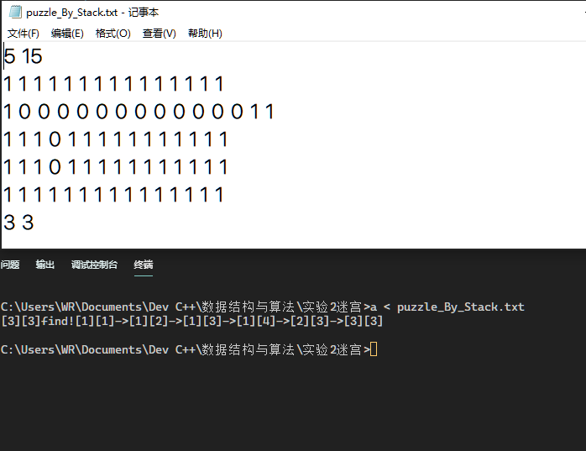
- 实验题目2：
- （1）题目（可以从实验指导书复制过来打印）
用回溯法求解迷宫问题，用一个栈保存探索的序列。要求在迷宫的行走中，站在一点可以有八个方向选择。
- （2）分析（必须手写！！！）

（3）实验代码（源代码可以打印，算法描述必须手写！！！）
#include<bits/stdc++.h>
using namespace std;
int mmap[100][100]={1};
int pathBook[100][100]={0};
struct vector2{
int x;
int y;
};
struct Pvector2{
vector2 point;
Pvector2 *last;
};
vector2 dir[7],dem;
queue<vector2> path;
Pvector2 *h;
Pvector2* wfs(vector2 pos,vector2 tar)
{
path.push(pos);
pathBook[pos.x][pos.y]=1;
Pvector2 h[dem.x*dem.y];//这个数组用来记录路径
int insertpos=1,poppos=0;//前面那个变量指的是前缀的位置，后面那个指的是目前遍历到的点位置

h->point.x=pos.x,h->point.y=pos.y;
h->last=NULL;
cout<<path.size();
while(!path.empty())
{
for(int i=0;i<8;i++){
vector2 temp;
temp.x=path.front().x+dir[i].x,temp.y=path.front().y+dir[i].y;//得到一个新的点的坐标
if(mmap[temp.x][temp.y]==0&&pathBook[temp.x][temp.y]==0&&temp.x<dem.x&&temp.y<dem.y&&temp.x>=0&&temp.y>=0)//该点不是障碍物且没有被走过
{
cout<<temp.x<<","<<temp.y<<endl;
path.push(temp);//入队
h[insertpos].point.x=temp.x,h[insertpos].point.y=temp.y;
h[insertpos].last=h+poppos;
pathBook[temp.x][temp.y]=1;//将这个点标记为已走过

if(temp.x==tar.x&&temp.y==tar.y)
{
return h+insertpos;
}
insertpos++;
}
else{//不符合就跳过
continue;
}
}
path.pop();
poppos++;
}
return NULL;
}
Pvector2* reverse(Pvector2* head){

Pvector2* p,*q,*pr;

p = head->last;

q = NULL;

head->last = NULL;

while(p){

pr = p->last;

p->last = q;

q = p;

p = pr;

}

head->last = q;

return head;

}

int main(){
dir[0].x=0,dir[0].y=1;
dir[1].x=1,dir[1].y=1;
dir[2].x=1,dir[2].y=0;
dir[3].x=1,dir[3].y=-1;
dir[4].x=0,dir[4].y=-1;
dir[5].x=-1,dir[5].y=-1;
dir[6].x=-1,dir[6].y=0;
dir[7].x=-1,dir[7].y=1;
vector2 tar,pos;
cin>>dem.x>>dem.y;
cout<<dem.x<<dem.y;
for(int i=0;i<dem.x;i++){
for(int j=0;j<dem.y;j++){
cin>>mmap[i][j];
}
}
for(int i=0;i<dem.x;i++){
for(int j=0;j<dem.y;j++){
cout<<mmap[i][j]<<" ";
}
cout<<endl;
}
cin>>pos.x>>pos.y;
cin>>tar.x>>tar.y;
Pvector2 *result=wfs(pos,tar);
cout<<"The path is:";

Pvector2* head=(Pvector2*)malloc(sizeof(Pvector2));
head->last=result;
result=reverse(head);

result=result->last;
while(result!=NULL)
{
if(result->last==NULL){
cout<<"["<<result->point.x<<"]["<<result->point.y<<"]"<<endl;
}
else
{
cout<<"["<<result->point.x<<"]["<<result->point.y<<"]->";
}
result=result->last;
}
}

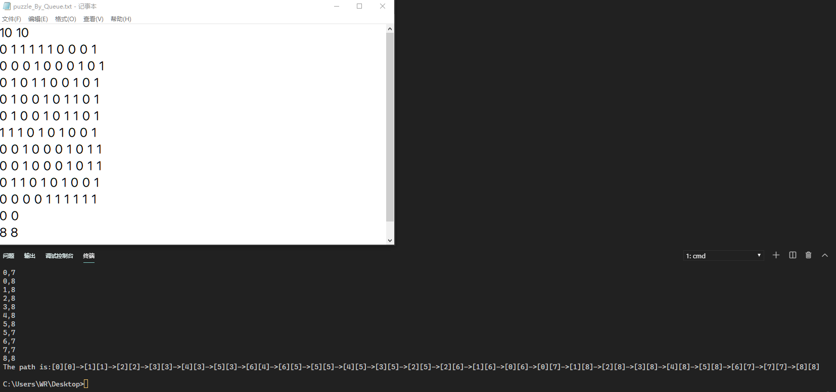
三、实验小结（必须手写！！！）

